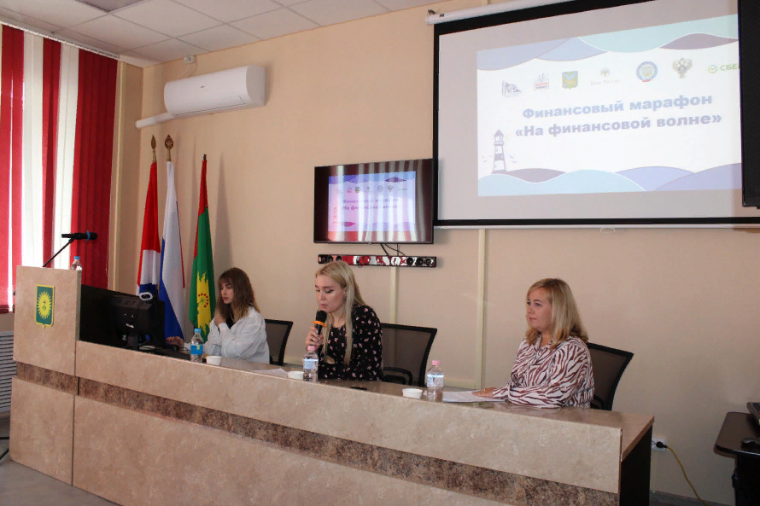

В Анучино успешно прошел Финансовый марафон «На финансовой волне»

Сегодня в актовом зале администрации Анучинского муниципального округа состоялось выездное мероприятие в рамках краевого проекта Финансовый марафон «На финансовой волне».
Эксперты из Министерства финансов Приморского края, Межрайонной ИФНС России №10 и Центра социальной поддержки населения подробно рассказали жителям округа на актуальные темы:
-Как грамотно вести личный бюджет.
-Оформление социального контракта и использование карты «Приморец».
-Особенности налогообложения для самозанятых и возможности личного кабинета налогоплательщика.
-Главные правила кибербезопасности: как распознать фишинг и не стать жертвой мошенников.
В завершении мероприятия каждый мог получить индивидуальную консультацию у специалистов.
Администрация Анучинского муниципального округа благодарит всех участников и организаторов за полезный и продуктивный диалог! Подобные мероприятия вносят значительный вклад в повышение финансовой грамотности наших жителей.
26.09.2025 г.

